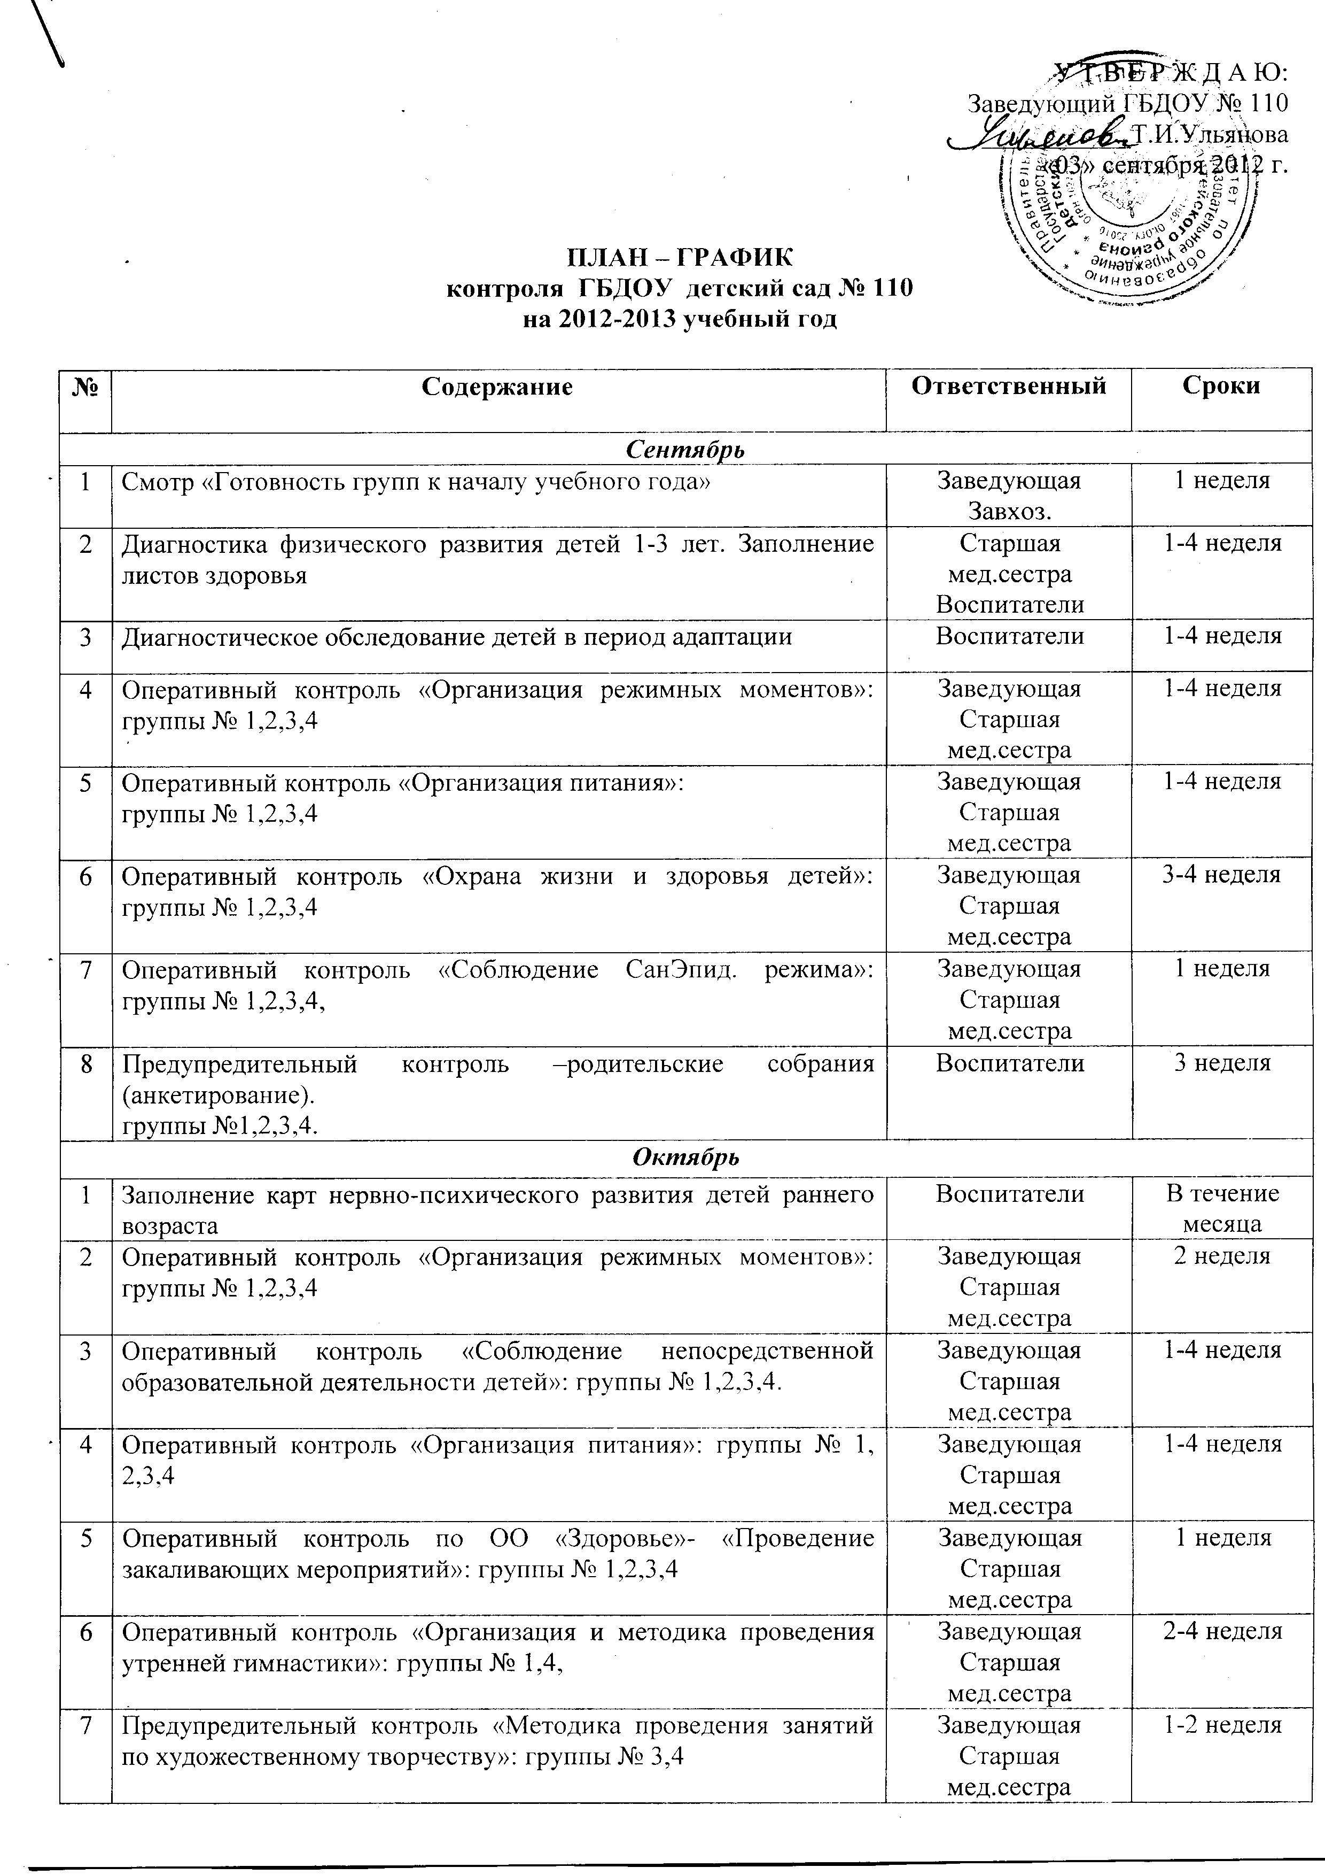

8 | Предупредительный контроль –родительские собрания (анкетирование).  группы №1,2,3,4. | Воспитатели | 3 неделя
Октябрь
1 | Заполнение карт нервно-психического развития детей раннего возраста | Воспитатели | В течение месяца
2 | Оперативный контроль «Организация режимных моментов»: группы № 1,2,3,4 | Заведующая  Старшая мед.сестра | 2 неделя
3 | Оперативный контроль «Соблюдение непосредственной образовательной деятельности детей»: группы № 1,2,3,4. | Заведующая  Старшая мед.сестра | 1-4 неделя
4 | Оперативный контроль «Организация питания»: группы № 1, 2,3,4 | Заведующая  Старшая мед.сестра | 1-4 неделя
5 | Оперативный контроль по ОО «Здоровье»- «Проведение закаливающих мероприятий»: группы № 1,2,3,4 | Заведующая  Старшая мед.сестра | 1 неделя
6 | Оперативный контроль «Организация и методика проведения утренней гимнастики»: группы № 1,4, | Заведующая  Старшая мед.сестра | 2-4 неделя
7 | Предупредительный контроль «Методика проведения занятий по художественному творчеству»: группы № 3,4 | Заведующая  Старшая мед.сестра | 1-2 неделя
8 | Предупредительный контроль Методика проведения по ОО «Музыка »: группы № 2,3 | Заведующая | 3 неделя
Ноябрь
1 | Предупредительный контроль: Подготовка к пед.совету, и планирование и проведение недели здоровья | Заведующая  Воспитатели | 1 неделя
2 | Тематический контроль: Организация предметно-развивающей и игровой среды» Социализация, труд, безопасность.  Группа № 1,2,3,4 | Заведующая  Воспитатели | 1 неделя
2 | Оперативный контроль «Организация режимных моментов»: группы № 1,2,3,4 | Заведующая  Старшая мед.сестра | 1-4 неделя
4 | Оперативный контроль «Соблюдение непосредственной образовательной деятельности детей»: группы № 1,2,3,4 | Заведующая | 2-3 неделя
5 | Оперативный контроль «Организация питания»: группы № 1,2,3,4 | Заведующая  Старшая мед.сестра | 4 неделя
6 | Оперативный контроль по ОО «Здоровье» «Проведение закаливающих мероприятий»: группы № 1,2,3,4, | Заведующая  Старшая мед.сестра | 2 неделя
7 | Оперативный контроль «Двигательная активность детей в течение дня»: группы № 1,2 | Заведующая  Старшая мед.сестра. | 3 неделя
8 | Оперативный контроль «Организация и методика проведения утренней гимнастики»: группы № 2,3 | Заведующая  Старшая мед.сестра | 4 неделя
9 | Предупредительный контроль по ОО «Методика проведения занятий по чтению художественной литературы»: группы № 3,4 | Заведующая | 2-3 неделя
10 | Предупредительный контроль «Методика проведения занятий по ОО «Художественному творчеству(рисование)»: группы № 3,4 | Заведующая | 3 неделя
11 | Предупредительный контроль «Методика проведения занятий по ОО « Познание» (конструирование)»: группы № 2,3 | Заведующая | 2 неделя
12 | Предупредительный контроль «Методика проведения по ОО « Музыка»»: группы № 1,4 | Заведующая | 3-4 неделя
13 | Предупредительный контроль по ОО «Физическая культура»: группы № 1,2,3,4 | Заведующая | 4 неделя
Декабрь
1 | «Результаты диагностики умственного развития детей раннего возраста. Уровень нервно-психического развития детей раннего возраста групп № 1,2,3,4» | Воспитатели | 1 неделя
2 | Оперативный контроль «Организация режимных моментов»: группы № 1,2,3,4 | Заведующая  Старшая мед.сестра. | 2 неделя
3 | Оперативный контроль «Соблюдение непосредственной образовательной деятельности детей»: группы № 1,2,3,4 | Заведующая  Старшая мед.сестра | 1 неделя
4 | Оперативный контроль «Организация питания»: группы № 1,2,3,4 | Заведующая  Старшая мед.сестра | 2 неделя
5 | Оперативный контроль по ОО «Здоровье»- «Проведение закаливающих мероприятий»: группы № 1,2,3,4 | Заведующая  Старшая мед.сестра | 3 неделя
6 | Оперативный контроль «Организация и методика проведения утренней гимнастики»: группы № 1,2,3,4 | Старшая мед.сестра. | 3 неделя
7 | Предупредительный контроль по ОО «Коммуникация» «Методика проведения занятий по развитию речи »:  группы № 2,3,4 | Заведующая  Воспитатели | 1 неделя
8 | Предупредительный контроль по ОО «Художественное творчество» (аппликация): группы № 3,4 | Заведующая  Воспитатели | 2 неделя
9 | Предупредительный контроль по ОО «Познание» (конструирование) группы № 3,4 | Заведующая  Воспитатели | 2 неделя
10 | Предупредительный контроль: подготовка к родительским собранием (анкетирование) группы № 1,2,3,4 | Заведующая  Воспитатели | 2-3 неделя
11 | Предупредительный контроль: подготовка к новогодним праздникам, группы №1,2,3,4 | Заведующая  Воспитатели | 3-4 неделя
Январь
1 | Оперативный контроль по ОО «Здоровье» - «Организация режимных моментов»: группы № 1,2,3,4 | Заведующая  Старшая мед.сестра | 2 неделя
2 | Оперативный контроль «Организация питания»:  группы № 1, 2, 3, 4 | Зам. рук.  диетсестра | 2 неделя
3 | Тематический контроль: Организация предметно-развивающей и игровой среды» Социализация, труд, безопасность.  Группа № 1,2,3,4 | Заведующая  Воспитатели | 2-3 неделя
4 | Оперативный контроль по ОО «Здоровье»-«Организация и методика проведения утренней гимнастики»: группы № 1,2,3,4 | Заведующая  Старшая мед.сестра | 3 неделя
5 | Оперативный контроль «Непосредственная образовательная деятельность детей в течение дня» группы № 1,2,3,4 | Заведующая  Воспитатели | 2 неделя
6 | Предупредительный контроль по ОО «Безопасность» -«Безопасность окружающего мира» группы № 3,4 | Заведующая  Воспитатели. | 4 неделя
7 | Предупредительный контроль: подготовка к неделе здоровья | Заведующая  Воспитатели. | 2 неделя
Февраль
1 | Оперативный контроль «Организация режимных моментов»: группы № 1,2,3,4 | Заведующая  Старшая  мед.сестра | 2 неделя
2 | «Результаты диагностики умственного развития детей раннего возраста. Динамика нервно-психического развития»  Группы № 1,2,3,4 | Заведующая  Воспитатели  Старшая мед.сестра | 2 неделя
3 | Оперативный контроль «Охрана жизни и здоровья детей»: группы № 1,2,3,4 | Заведующая  Старшая мед.сестра | 1 неделя
4 | Оперативный контроль «Организация питания»:  группы № 1,2,3,4 | Заведующая  Старшая мед.сестра | 2 неделя
5 | Оперативный контроль по ОО «Здоровье»-«Проведение закаливающих мероприятий»:  группы № 1,2,3,4 | Заведующая  Старшая мед.сестра | 3 неделя
6 | Предупредительный контроль по ОО «Чтение художественной литературы» : группы № 3,4 | Заведующая  Воспитатели. | 1 неделя
7 | Предупредительный контроль по ОО -«Социализация»- игровая деятельность: группы: № 1,2 | Заведующая  Воспитатели.. | 2 неделя
8 | Предупредительный контроль по ОО «Познание» -Сенсорика группы № 2,3 | Заведующая  Воспитатели.. | 3 неделя
9 | Предупредительный контроль «Методика проведения по ОО  « Музыка»»: группы № 1,2,3,4. Подготовка к празднику 8 марта. | Заведующая  Воспитатели.. | 4 неделя
10 | Предупредительный контроль по ОО « Физическая культура»:  Группа № 3,4 | Заведующая  Воспитатели.. | 4 неделя
Март
1 | Оперативный контроль «Организация режимных моментов»: группы № 1,2,3,4 | Заведующая  Старшая мед.сестра | 2 неделя
2 | Оперативный контроль «Непосредственная образовательная деятельность детей в течении дня»: группы № 3,4 | Заведующая  Воспитатели.. | 1 неделя
3 | Оперативный контроль «Организация питания»:  группы № 1,2,3,4 | Заведующая  Старшая мед.сестра | 2 неделя
4 | Оперативный контроль по ОО «Здоровье»- «Проведение закаливающих мероприятий»: группы № 1,2,3,4 | Заведующая  Старшая мед.сестра | 3 неделя
5 | Предупредительный контроль: оформление уголков для родителей, подготовка к пед.совету в форме «ярмарки»; ОО «Здоровье»: - подготовка и проведение недели здоровья:  группы № 1,2,3,4 | Заведующая  Воспитатели.  Старшая мед.сестра | 2-3 неделя
6 | Тематический контроль: Организация предметно-развивающей и игровой среды» по ОО «Здоровье, физическая культура» | Заведующая  Старшая мед.сестра  Воспитатели | 2 неделя
Апрель
1 | Оперативный контроль «Организация режимных моментов»: группы № 1,2,3,4 | Заведующая  Старшая мед.сестра | 2 неделя
2 | Оперативный контроль «Организация питания»: группы № 1,2,3,4 | Заведующая  Старшая мед.сестра | 2 неделя
3 | Оперативный контроль по ОО «Здоровье» «Проведение закаливающих мероприятий»: группы № 1,2,3,4 | Заведующая  Старшая мед.сестра | 3 неделя
4 | «Оперативный контроль «Непосредственная образовательная деятельность детей в течении дня»: группы № 3,4 | Зам. рук. | 1 неделя
Май
1 | Предупредительный контроль по подготовке к итоговому пед.совету. | Воспитатели | 2-3 неделя
2 | Отчет о реализации программы здоровья – все группы | Воспитатели | 2-3 неделя
3 | Анализ реализации программы здоровья – все группы | Воспитатели  Ст. медсестра | 2-3 неделя
4 | Отчет о воспитательно-образовательной работе за учебный год | Воспитатели | 3 неделя
5 | Анализ выполнения задач годового плана | Заведующая  Воспитатели. | 3 неделя

